Centro de Integración de Apoyo a las Mujeres Informe Bimestral Octubre-Diciembre
2022

Octubre

Campaña “Todos y Todas Unidas Contra el Cáncer de mama”
Reunión PFTPG 22
Conferencia Virtual Prevención del Embarazo en Adolescentes
Capacitación JEPASI
Entrega de Apoyo Económico “Todos y Todas Unidas Contra el Cáncer de mama”
Participación en la Feria de la Salud
Asesorías Jurídicas (2)
Atención a Usuarias (1)
Conmemoración por el Día Internacional de la Lucha contra el Cáncer de mama
Clase yoga, Mes Rosa
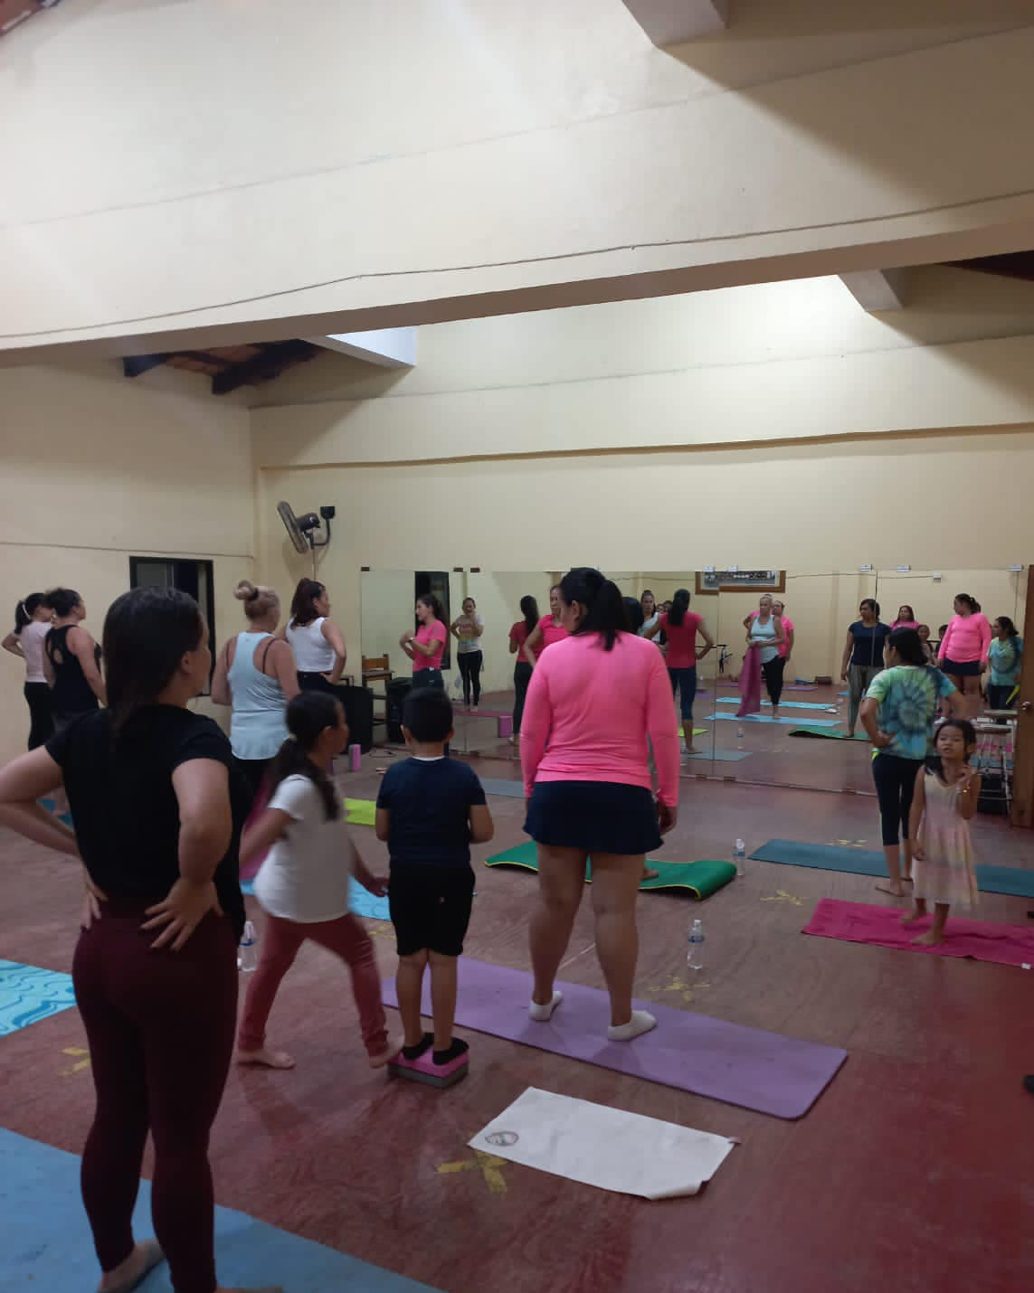
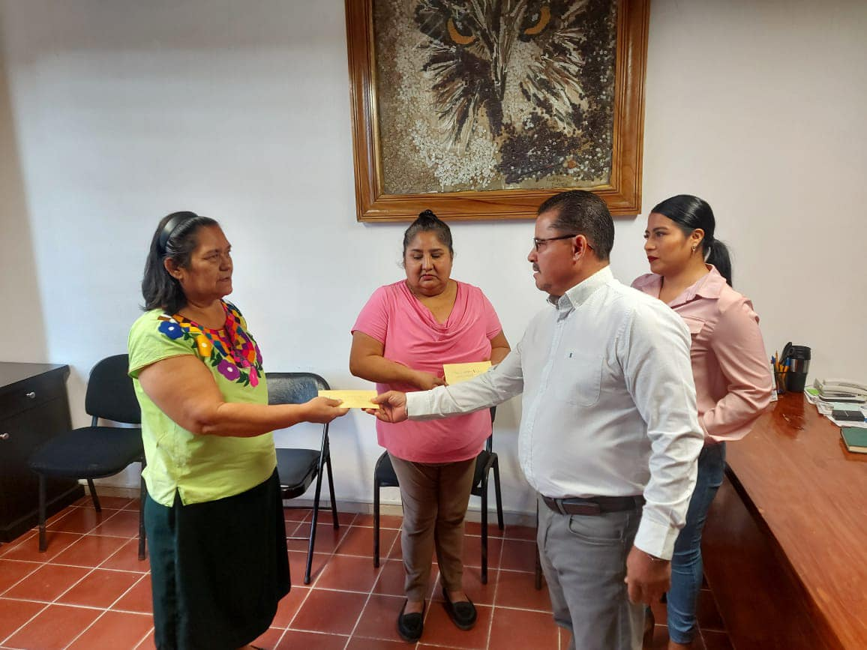

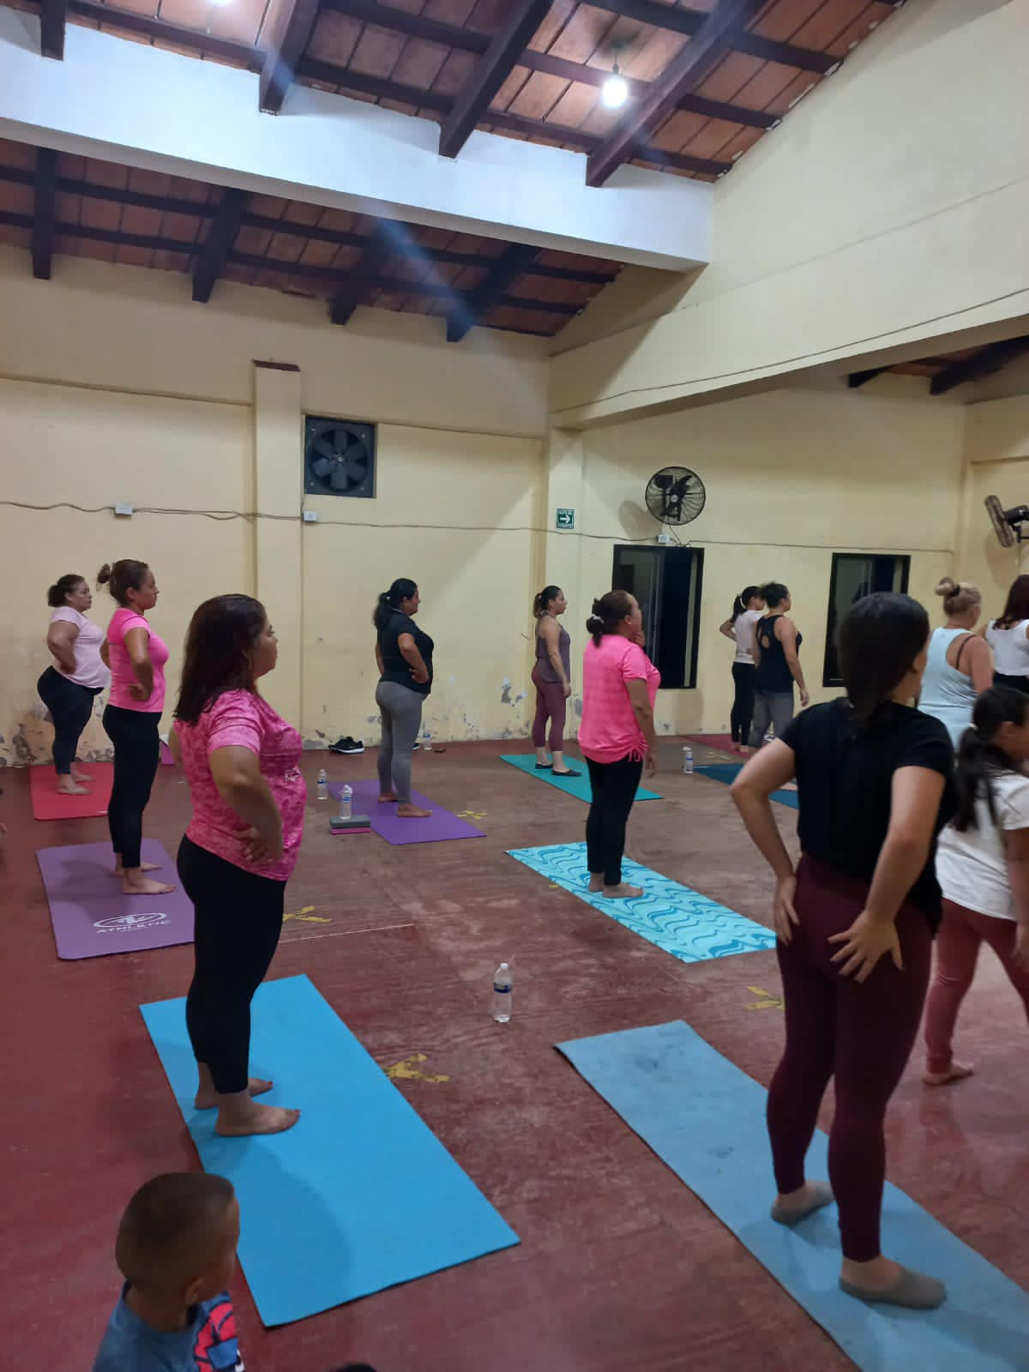
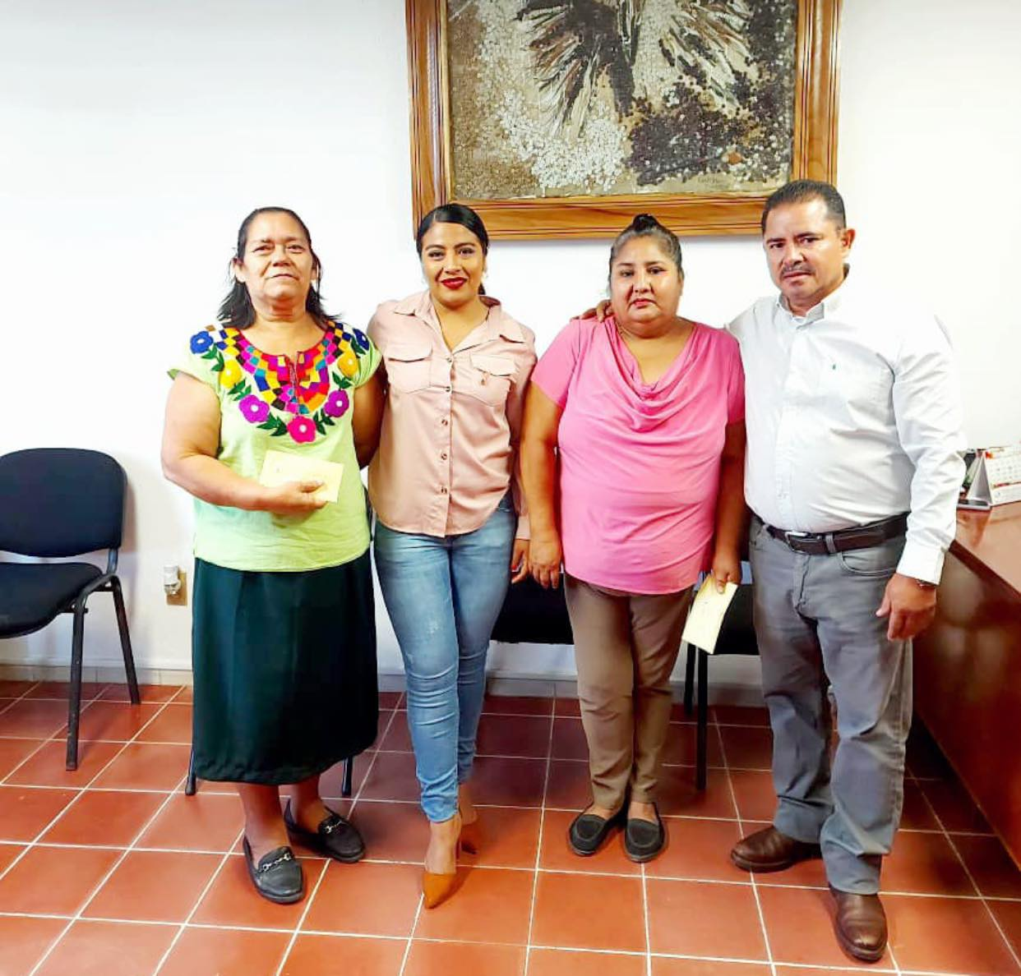

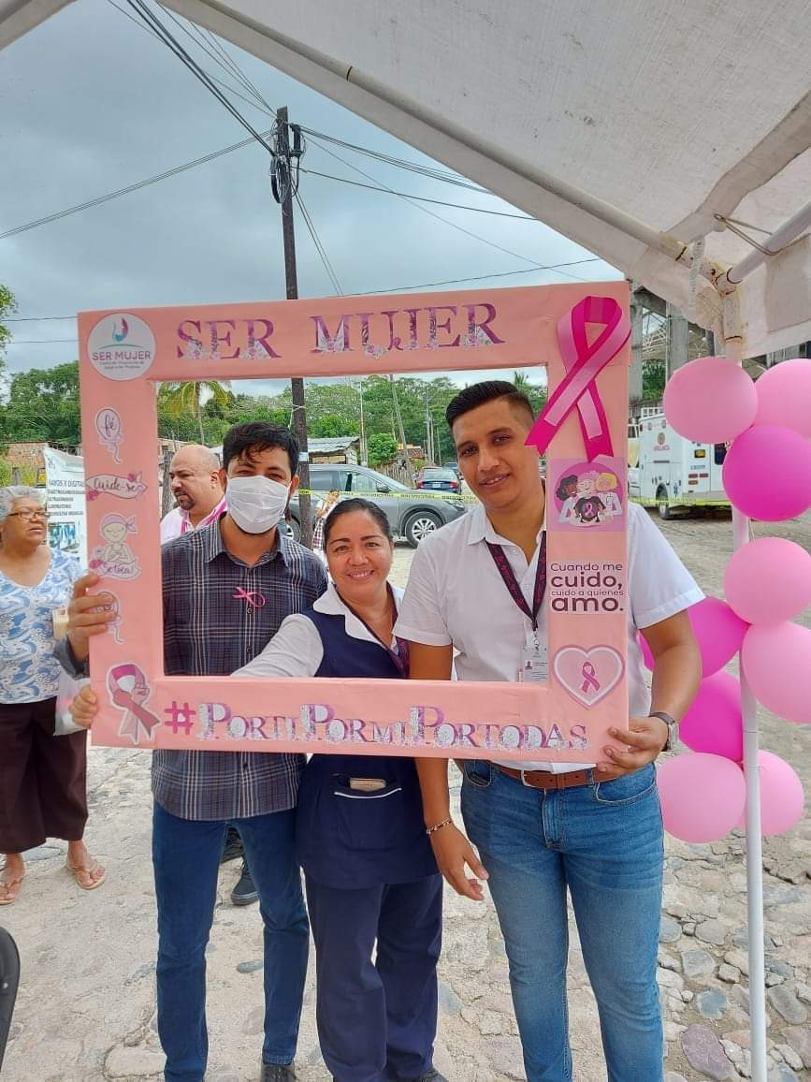
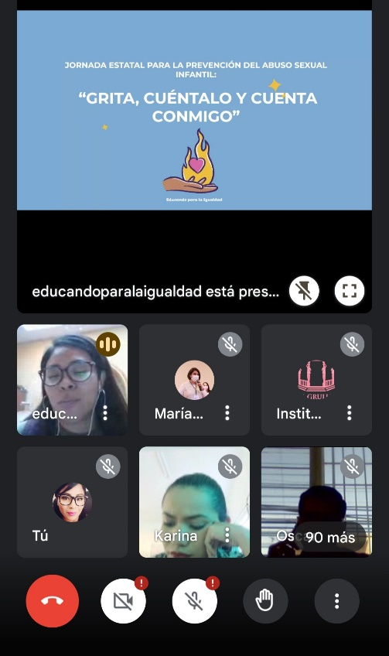

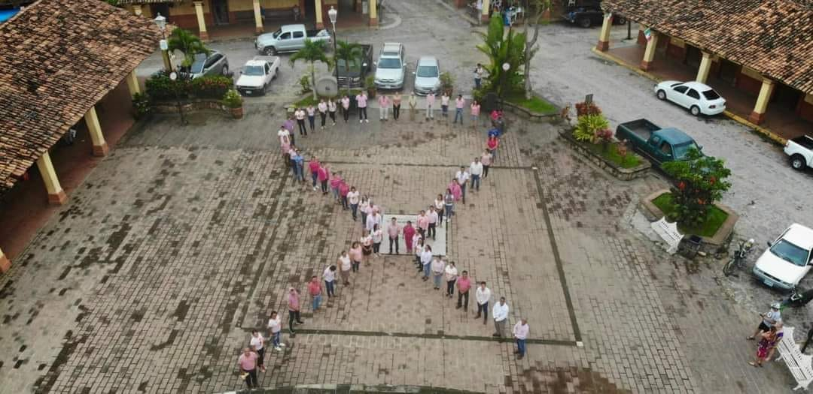

Noviembre
Reunión de trabajo PFTPG22
Jornada Estatal de Prevención Grítalo, Cuéntalo y Cuenta Conmigo
Marcha Pacifica
Lectura del Manifiesto
Pronunciamiento “Hagamos Red Juntas y Juntos”
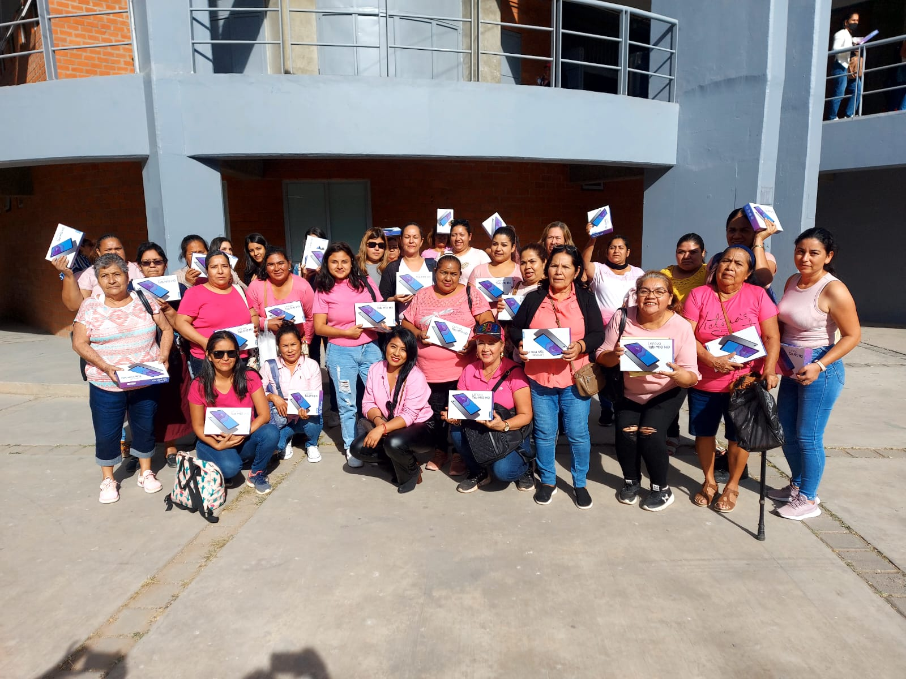

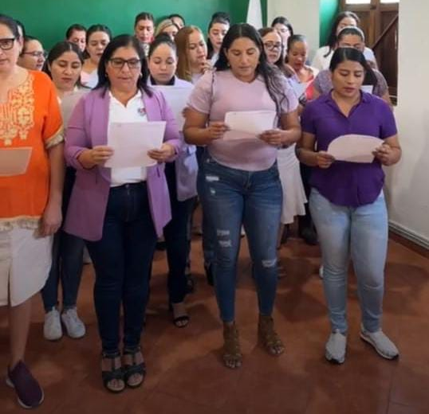

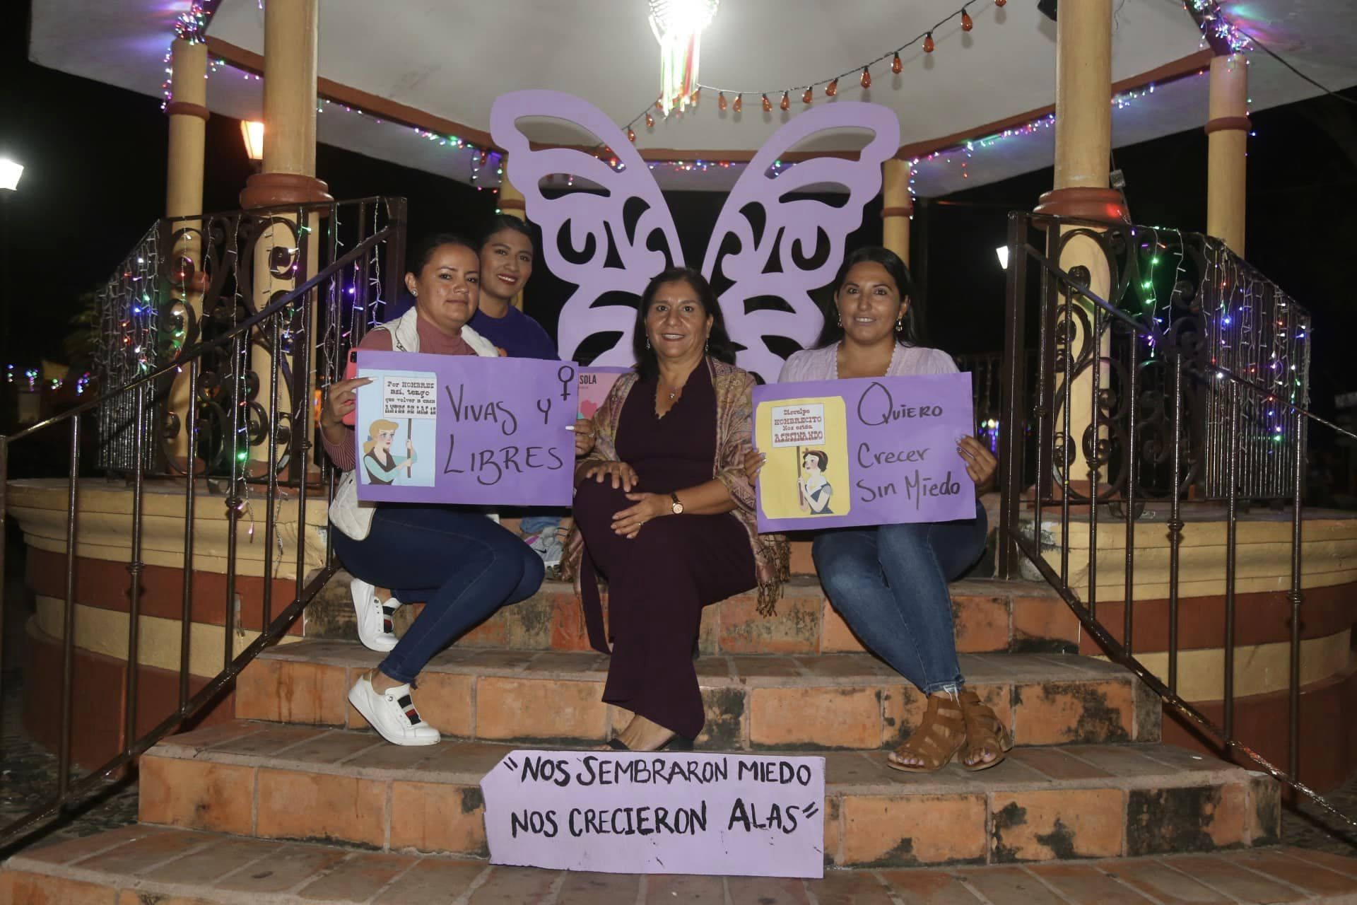
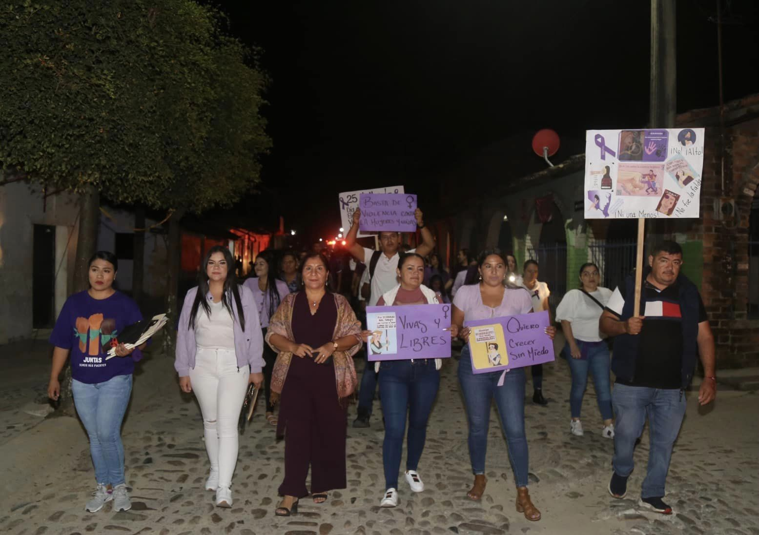

Diciembre
Mesa de Dialogo, con colectivo de familias de Feminicidios.
Cierre del proyecto PFTPG
Mesa Construcción de la Paz.
Lectura y Participación en las Reglas de Operación PROABIM

